2017上半年教师资格证面试真题及解析：初中数学（第三批）
初中数学《轴对称图形的性质》
一、考题回顾
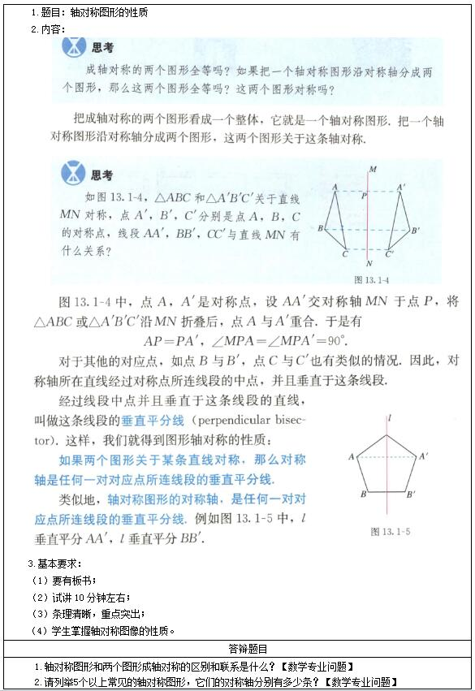

二、考题解析
初中数学《轴对称图形的性质》主要教学过程及板书设计
教学过程
(一)设置疑问，导入新课
把一张纸对折后扎一个孔，然后展开平铺。
师生总结：如果两个图形关于某条直线对称，那么对称轴是任何一对对应点所连线段的垂直平分线。类似的，轴对称图形的对称轴，是任何一对对应点所连线段的垂直平分线。
(三)例题巩固，深化原理
出示例题：下列图形是轴对称图形吗?如果是指出他们的对称轴。
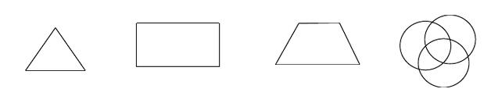
师生活动：学生先独立完成例题，老师对例题进行讲解。
(四)小结作业
教师引导学生回顾本节课所学的主要内容，通过相互交流分享观点：
(1)垂直平分线的概念是什么?
(2)图形轴对称的性质是什么?
师生活动：教师在学生交流的基础上概括
作业：课后作业题，并寻找身边的轴对称图形，标出对称轴，找出一对对称点。
板书设计
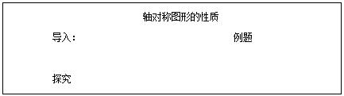
答辩题目解析
1.轴对称图形和两个图形成轴对称的区别和联系是什么?【数学专业问题】
【参考答案】
把成轴对称的两个图形看成一个整体，它就是一个轴对称图形。把一个轴对称图形沿着对称轴分成两个图形，这两个图形关于这条轴对称。
也就是，轴对称图形指的是一个图形;成轴对称图形指的是两个图形。
2.请列举5个以上常见的轴对称图形，它们的对称轴分别有多少条?【数学专业问题】
【参考答案】
圆：无数条;等边三角形：3条;菱形：2条;正方形：4条;长方形：2条;正五边形：5条;正六边形：6条。

